北京市平谷区中医医院

污水处理运营管理服务项目公告

一、项目名称：北京市平谷区中医医院--污水处理运营管理服务

二、项目编号：pgzyy2022082303cg

三、项目概况：

以下给出的项目承包范围和说明描述只是概括的，不应认为是全面的、无缺的，报名企业应认真研究其他文件、设备清单，特别是现场情况，需要踏勘现场了解本工程的实际运行情况，为达到中华人民共和国国家标准《医疗机构水污染物排放标准》（GB18466-2005）和排污许可证排放标准，对本污水处理站做必要的改造，以达到我院的排放标准的要求。
四、报名企业资质要求

1、具有独立法人资格；

2、北京市注册的相关专业单位，非北京企业必须在北京有合法的分支经营机构，具备污水处理运营管理服务相关经验；

3、本项目不允许转包或分包。

4、需提供医院专用安全环保消毒剂（如单过硫酸氢钾消毒剂等），所提供的消毒剂在全国有超过300家二级甲等以上医院使用（需提供证明文件），并有医院专用安全消毒剂管理和运行经验。

五、项目规模：

1、设计废水处理量：预计日处理量约为400m³

2、设计废水处理系统运行周期：24hr/d

3、年运行时间：一年（365或者366天/年，全年无休）

4、运营范围：格栅至排放口范围内设备设施运营，并确保出水稳定达标

六、进出水水质

1、进水水质：
序号 | 项目 | 设计污染物浓度
1 | COD | 300～450mg／L
2 | BOD | 200～250mg／L
3 | SS | 200～300mg／L
4 | pH | 6-8
5 | 氨氮 | 60mg/L
6 | 粪大肠杆菌 | 2.5×106-108个/L

2、出水水质要求：

（1）本项目出水水质主要指标：COD、BOD、SS、PH、粪大肠杆菌群等15项和臭氧浓度、氨气、硫化氢废气指标执行《医疗机构水污染物排放标准》（GB18466-2005）预处理标准和排污许可证标准即：
序号 | 项目 | 水质限值
1 | COD | ≤250mg/L
2 | BOD | ≤100 mg/L
3 | SS | 60 mg/L
4 | pH | 6-9
5 | 氨氮 | —
6 | 粪大肠杆菌 | ≤5000MPN/L
7 | 阴离子表面活性剂 | 10mg/L
8 | 石油类 | 20mg/L
9 | 动植物油 | 20mg/L
10 | 挥发酚 | 1.0mg/L
11 | 流量 | 流量计监测
12 | 总氰化物 | 0.5mg/L
13 | 余氯 | 2-8mg/L
14 | 沙门氏菌 | 不得检出
15 | 志贺氏菌 | 不得检出
16 | 臭气浓度（废气） | 速率限值1000kg/h
17 | 氨气（废气） | 浓度限值10mg/m³，速率限值0.36kg/h
18 | 硫化氢（废气） | 浓度限值3mg/m³，速率限值0.018kg/h

3、工艺流程简图

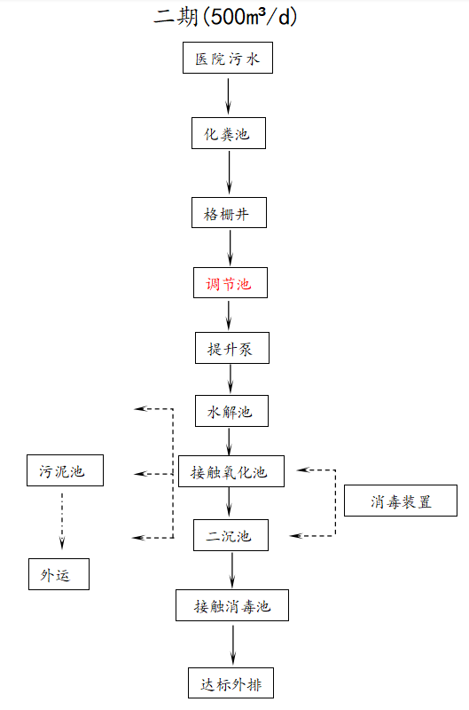

七、服务内容：

本工程的服务范围是按采购人提供的污水站进行调试、运行、控制、观察、记录、分析化验、水质报验、污泥清理等有关的各项工作；对废水系统建(构)筑物进行清洁保养工作；对废水处理系统设备及设施进行维护、保养、维修工作及旧设备的更换，以达到我院的各项规定。

八、项目技术要求：

1、运营工艺要求：运营承包方必须严格按照本项目污水处理工艺要求与流程进行运营，不得擅自修改处理工艺及流程。

2、出水水质要求：根据排污许可证要求，本项目出水水质主要指标：COD、BOD、SS、PH、粪大肠杆菌群等15项和臭氧浓度、氨气、硫化氢废气指标执行《医疗机构水污染物排放标准》（GB18466-2005）预处理标准和排污许可证标准即：
序号 | 项目 | 水质限值
1 | COD | ≤250mg/L
2 | BOD | ≤100 mg/L
3 | SS | 60 mg/L
4 | pH | 6-9
5 | 氨氮 | —
6 | 粪大肠杆菌 | ≤5000MPN/L
7 | 阴离子表面活性剂 | 10mg/L
8 | 石油类 | 20mg/L
9 | 动植物油 | 20mg/L
10 | 挥发酚 | 1.0mg/L
11 | 流量 | 流量计监测
12 | 总氰化物 | 0.5mg/L
13 | 余氯 | 2-8mg/L
14 | 沙门氏菌 | 不得检出
15 | 志贺氏菌 | 不得检出
16 | 臭气浓度（废气） | 速率限值1000kg/h
17 | 氨气（废气） | 浓度限值10mg/m³，速率限值0.36kg/h
18 | 硫化氢（废气） | 浓度限值3mg/m³，速率限值0.018kg/h

3、设备管理及维护保养要求

（1）负责污水处理站，设备设施运行维护保养工作

（2）制定相关制度

（3）设备运行记录及保养维修记录。

（4）有针对性的提供污水处理站运营管理计划、维修养护计划、质量控制措施及规章制度等。

九、商务需求：

1、服务期要求：本项目服务期限自合同签订之日起一年。

2、实际运行规模：目前实际处理水量有可能超出400m3/日，中标单位可提出有效的改善方案，并在取得买方确认后组织实施，在改善方案未实施之前仍需保证排水稳定达标排放，并且，运营承包费用不予变更。

3、运营承包要求

（1）提供污水站所需药剂及材料和专用消毒机器设备；

（2）为污水站配置专业的管理人员，管理人员需365天*24小时驻场；

（3）处理设施及设备的日常维护、清洁及管理；

（4）根据污水处理设施需要，必须定期对污水处理站格栅至排水口范围内相关水池进行清理，必须对疏挖的污泥、残渣、堵塞物做好相关合法合理处置工作，不得随意倾倒在厂区内或周围市政排水系统管网中，如发生外泄，一切责任由投标方负责；

（5）建立健全的水质检测和检验制度，按照排污许可证规定的检测项目及检测周期和有关标准，定期对出水水质进行检测，每月提供一份水质检验报告（月报表）并对报表上数据负责。

（6）建立完善安全生产制度和事故紧急应急机制，防止安全事故发生；

（7）污泥必须得到有效的处理处置，处置由投标方负责。

（8）保证废水站的正常运行，确保处理站的排水水质达标。

（9）协助我院处理院区内噪声、废气等其他环保事宜（相关费用由投标方承担）,以保证达到相应国家环保要求；

（10）负责本项目污水处理站内及周边绿化、景观美化与环境卫生

（11）建立完整的运营档案资料等。
（12）负责院内化粪池清理工作，并做好安全措施。

（13）如污水站出水水质不达标，造成一切不良后果及罚款由承包方负责。
十、报名应提交的材料（加盖单位公章）：
1、采购文件封皮（附件1）
2、法人授权委托书（附件2）
3、法人或委托代理人身份证复印件（原件随身携带）
4、廉洁承诺书（附件3）
5、售后服务承诺书（附件4）
6、报价单（附件5）
7、提供服务方案
8、近两年的客户名单
注：
1、附件需下载打印。
2、文件需要有目录和页码。
3、文件数量：正本1份，副本6份。
4、文件字迹必须清晰并每页均加盖本公司公章。（公章要清晰可辨认）
5、本公告需要截图放在报名文件中的最后一页。
以上报名文件字迹必须清晰，文件组成完整，如不符合要求的一概不收。（视同放弃）
十一、自行勘察现场
1、勘察现场时间：2022年8月26日上午10:00--11:00
2、联系电话：总务处：69970906
3、勘察注意事项：
（1）投标人踏勘现场发生的费用自理。
（2）投标人自行负责在踏勘现场中所发生的人员伤亡和财产损失。
十二、报名时间：2022年8月30日前将文件以快递形式报名
（及时与采购办联系是否收到文件）
邮寄地点：北京市平谷区平翔路6号（平谷中医院行政一楼采购中心办公室）
联 系 人：张伟69970116
谈判时间：另行通知
附件：

